Лабораторна робота 9 - «Основи 3D графіки та візуалізації за допомогою OpenGL»

Мета
На основі 2D тріангуляційної сітки, розробленої під час першої лабораторної роботи, здобувачі повинні створити 3D модель рельєфу з використанням бібліотеки OpenGL та мови програмування C#. Це завдання дозволить здобувачам поглибити своє розуміння 3D графіки та додати тривимірний аспект до їхніх навичок програмування.

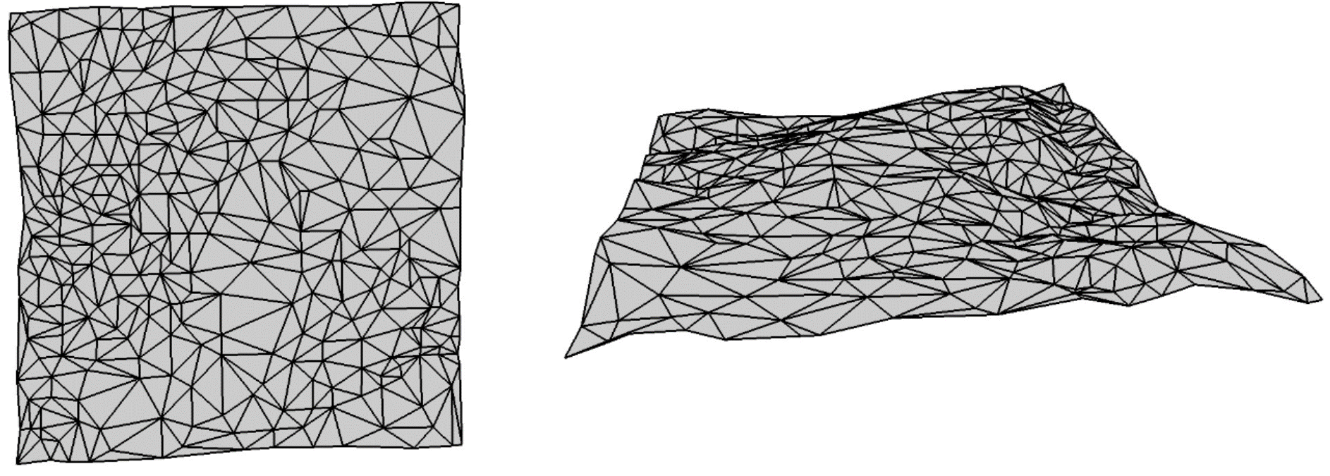

Завдання
- Додати до існуючої 2D тріангуляційної сітки третю координату (висоту) для кожної вершини, щоб утворити 3D модель рельєфу. При цьому потрібно уникнути створення гострих вершин та забезпечити плавність ландшафту.
- Використовуючи вже створену на першому етапі програму як основу та бібліотеку OpenGL, відобразити створений 3D рельєф.
- Реалізувати інтерактивний інтерфейс, який дозволяє користувачеві переглядати 3D рельєф з різних ракурсів. Це може включати можливості обертання, збільшення, зменшення та переміщення моделі у просторі.
- Забезпечити стабільність та високу продуктивність програми при відображенні 3D рельєфу, незалежно від кількості вершин у тріангуляційній сітці.

Лабораторне заняття з теми «2D графіка та алгоритми тріангуляції» є частиною комплексу лабораторних робіт з комп'ютерної графіки. Цей комплекс розроблено таким чином, щоб здобувачі мали можливість крок за кроком долучитися до вивчення різних аспектів графічних технологій, від основ 2D до складних аспектів 3D графіки.

Перше заняття дозволяє здобувачам освоїти алгоритми тріангуляції, які стають основою для відображення більш складних об'єктів на площині. Такий підхід має за мету закласти фундамент для подальшого вивчення графіки.

Друге заняття розширює знання здобувачів до нового рівня. Тут вони перетворюють свої 2D моделі в 3D простір. Цей процес вимагає зрозуміння, як двовимірні об'єкти можуть бути представлені у тривимірному середовищі, включаючи врахування перспективи та глибини.

Третє заняття зосереджується на додаванні елементів керування до 3D моделей. Це стає першим кроком до розробки ігрових рушіїв. Враховуючи ці етапи, здобувачі отримують широкий спектр навичок та знань у галузі комп'ютерної графіки, від базових до професійних.

Після завершення роботи над завданнями кожного лабораторного заняття, здобувачі зобов'язані надати вихідний код програми для перевірки. Це важливий етап, який дозволяє викладачу оцінити рівень розуміння здобувачами матеріалу, а також якість та коректність виконаного завдання. Вихідний код повинен бути чітко структурованим, коментованим і легко зрозумілим для перевірки. Наявність добре структурованого та коментованого коду є показником професійності розробника і відображає його підхід до виконання завдань.

Критерії оцінювання
- Якість алгоритму додавання висоти до вершин 2D тріангуляційної сітки задля уникнення гострих кутів.
- Якість та інтуїтивність користувацького інтерфейсу з точки зору маніпуляцій з 3D моделлю.
- Стабільність роботи програми при великому обсязі даних та ефективність використання ресурсів.
- Чистота, структурованість вихідного коду, наявність коментарів та його відповідність принципам програмування на C# з використанням OpenGL.

Рекомендації
- Ознайомтеся з документацією та прикладами використання OpenGL у C# для роботи з 3D графікою.
- Працюйте над оптимізацією вашого коду, особливо при обробці великої кількості вершин.
- Використовуйте алгоритми згладжування для досягнення плавності ландшафту та уникнення гострих вершин.
- Тестуйте вашу програму на різних наборах даних, щоб забезпечити її надійність та стабільність.

Висновок
Після виконання цієї лабораторної роботи, здобувачі отримають практичний досвід у створенні 3D моделей рельєфу на основі 2D тріангуляційних сіток. Вони дізнаються, як перетворити двовимірні дані у тривимірний ландшафт, а також навчаться відображенню та маніпуляції з 3D об'єктами за допомогою OpenGL та C#.

